Anmeldung für die „Offene Ganztagesschule“
Wirtschaftsschule Bad Wörishofen im Schuljahr 2021/2022

Bitte lesen Sie das beiliegende Schreiben mit Informationen zur Anmeldung für die „Offene Ganztagesschule“ aufmerksam durch und geben Sie es ausgefüllt an das Sekretariat der Wirtschaftsschule Bad Wörishofen zurück.
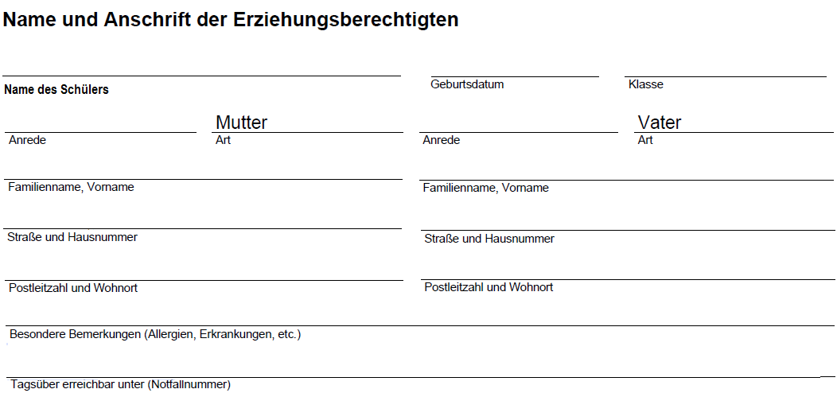

Die Schülerin/der Schüler wird hiermit für die „Offene Ganztagesschule“ an der Wirtschaftsschule Bad Wörishofen für das Schuljahr 2021/2022 verbindlich angemeldet. Die Anmeldung für die Betreuung in der „Offenen Ganztagesschule“ gilt für das gesamte Schuljahr, wobei mindestens zwei Tage verbindlich zu wählen sind. Die genauen Betreuungszeiten werden zu Beginn des Schuljahres nach Stundenplan und Anzahl der gebuchten Tage gemeinsam verbindlich festgelegt.

Hiermit möchte ich mein Kind verbindlich für ____ Tage (mindestens 2 Tage, maximal 4 Tage pro Woche) in der „Offenen Ganztagesschule“ für das Schuljahr 2021/2022 anmelden.

Erklärung der Erziehungsberechtigten:

1. Uns ist bekannt, dass die Anmeldung für das oben genannte Schuljahr verbindlich ist. Die angemeldete Schülerin/der angemeldete Schüler ist im Umfang der angegebenen Wochenstunden zum Besuch der „Offenen Ganztagesschule “als schulische Veranstaltung verpflichtet. Befreiungen von der Teilnahmepflicht bzw. eine Beendigung des Besuches während des Schuljahres können von der Schulleitung in begründeten Ausnahmefällen aus zwingenden persönlichen Gründen gestattet werden. Grundsätzlich ist die Teilnahme bis 16:00 Uhr, in begründeten Ausnahmefällen bis mind. 15:30 Uhr, erforderlich.

2. Uns ist bekannt, dass die Anmeldung unter dem Vorbehalt besteht, dass die „Offene Ganztagesschule“ an der Wirtschaftsschule Bad Wörishofen genehmigt bzw. gefördert wird und die notwendige Mindestteilnehmerzahl erreicht wird bzw. die beantragte und genehmigte Gruppenzahl tatsächlich zustande kommt. Es besteht kein Rechtsanspruch auf eine ganztägige Förderung und Betreuung im Rahmen der „Offenen Ganztagesschule“.

3. Uns ist bekannt, dass für die Angebote der „Offenen Ganztagesschule“ die Bestimmungen der Bekanntmachung des Bayerischen Staatsministeriums für Unterricht und Kultus zur „Offenen Ganztagesschule“ in der jeweils gültigen Fassung verbindlich sind. Mit deren Geltung erklären wir uns einverstanden und beantragen hiermit die Aufnahme unseres Kindes in die „Offene Ganztagesschule“ an der oben bezeichneten Schule.

4. Wir sind einverstanden, das fällige Essensgeld sowie das Materialgeld von 5,- € monatlich im Voraus auf das Konto des Kreisjugendrings zu überweisen.

Die Anmeldung erfolgt verbindlich durch die nachfolgende Unterschrift.

____________________________________________ ____________________________________
Ort, Datum Unterschrift der/des Erziehungsberechtigten

